Unité 5 | Leçon 5B

LESSON TEST II

1 |  | Une réponse logique Your Algerian friend Zaïna is asking her American friend Owen several questions. Select the most logical response. (5 x 4 pts. each = 20 pts.)

1. |  | a. Il fait vingt-neuf degrés Fahrenheit.
 |  | b. Il pleut.
 |  | c. Il fait quatre-vingts degrés Fahrenheit.
2. |  | a. C’est le quatorze juillet.
 |  | b. C’est le neuf mai.
 |  | c. C’est le quatre juillet.
3. |  | a. Il fait froid.
 |  | b. Il fait soleil.
 |  | c. Il neige.
4. |  | a. Toute l’année.
 |  | b. En automne.
 |  | c. Il fait du vent.
5. |  | a. À la montagne.
 |  | b. Quand il fait chaud.
 |  | c. Je n’ai pas de parapluie.

2 |  | Quel temps fait-il? Identify the season and write two sentences to describe the weather in each illustration. (4 x 6 pts. each = 24 pts.)

 |  | 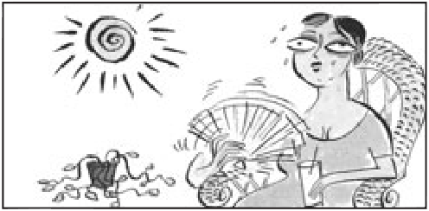 |  |  | 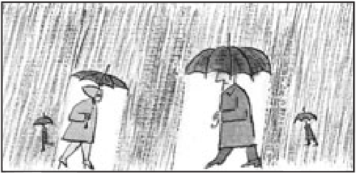
1. |  |  | 2.
 |  | 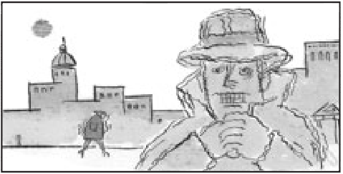 |  |  | 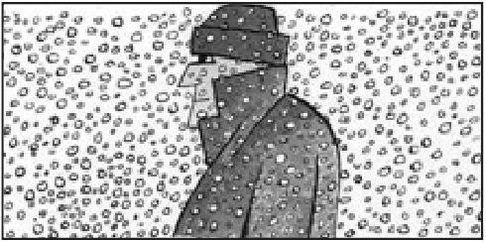
3. |  |  | 4.

3 |  | Combien font...? Help Christine resolve these equations. Write out any missing item. (6 x 3 pts. each = 18 pts.)

1. |  | 437 802 = 1.239
2. |  | 1.000.000 – = 999.500
3. |  | ÷ 10 = 276
4. |  | 50.628 + 101 =
5. |  | 712 – 20 692
6. |  | 246 2 = 123

4 |  | Très occupés! Didier is planning a party but everyone is busy. Tell what everyone is doing by completing the sentences with the correct forms of the appropriate verbs. (6 x 3 pts. each = 18 pts.)

 |  |  | célébrer  emmener | espérer  nettoyer | préférer  répéter

1. |  | Anne et moi, nous l’anniversaire de notre mère.
2. |  | Tu tes amis à l’aéroport.
3. |  | Danielle pour le concert.
4. |  | Aurore et Colette leur appartement.
5. |  | Je suis triste. Je rester à la maison.
6. |  | Robert et toi, vous faire du camping.

5 |  | À vous! Write a paragraph of at least five complete sentences about the sports or activities you participate in during different seasons. Also mention those activities that you do not do. (8 pts. for vocabulary + 8 pts. for grammar + 4 pts. for style and creativity = 20 pts.)

